Bioskop Mini FKIP Universitas Pakuan

( Ditulis oleh : B.A | merans – 23 Januari 2017)

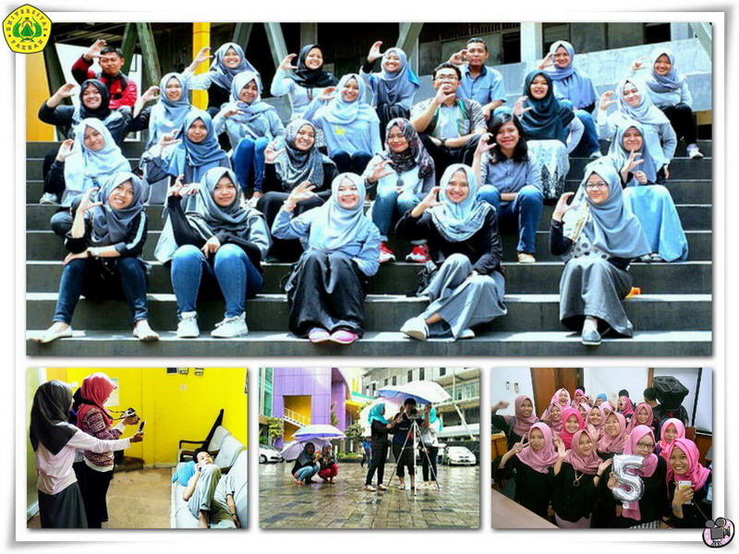
Unpak - Media Pembalajaran Pendidikan Biologi FKIP Unpak. Kreatifitas apapun yang dilakukan dengan menggunakan media visual, semakin diminati di media proses pembelajaran, karena memberikan nuansa tersendiri, mudah dilihat kembali apabila ada yang kurang dalam melakukan proses pembelajarannya.
Kegiatan Bioskop Mini merupakan tugas akhir pada mata kuliah media pembelajaran pada mahasiswa semester 5.
Mahasiswa di tuntut untuk kreatif dalam merancang sebuah media pembelajaran agar proses pembelajaran jadi lebih menyenangkan. Film yang dihasilkan oleh para mahasiswa memiliki alur cerita menarik yang didalamnya terdapat muatan materi ajar Biologi SMA Kelas X Semester I.
Pembelajaran pada mata kuliah media pembelajaran berbasis Project lebih mengedepankan produk dibandingkan mengukur kemampuan dari sisi kognitifnya saja. Tim dosen pada mata kuliah ini adalah Lufty Hari Susanto, M.Pd dan Rifki Risma Munandar, M.Pd. Kegiatan Bioskop mini diikuti oleh 4 kelas pada semester 5.
Masing-masing kelas menampilkan film yang mereka buat dengan judul sebagai berikut :
1. Kelas 5 A "Letters to you"
2. Kelas 5 B "Ketika Ciptaan Tuhan Saling Berkaitan"
3. Kelas 5 C "Ketika Memaafkan adalah Sebuah Jawaban"
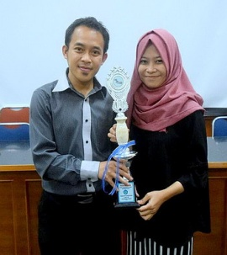
4. Kelas 5 D "Manusia, antara aku, kamu, dan yang terjadi di dalam tubuh kita"
Bioskop mini dipresentasikan atau ditayangkan dihadapan mahasiswa dari hasil penjualan tiket oleh kelasnya masing-masing serta dinilai oleh tim Juri yaitu, Rita Istiana, S.Si, M.Pd, Desti, M.Pd, Dina Dyah Saputri, M.Si. dan dihadiri juga oleh Ketua Program Studi Pendidikan Biologi FKIP Dr. Surti Kurniasih, M.Si serta staf Dosen.
Film kegiatan ini memperebutkan piala bergilir Media Pembelajaran yang telah bergilir sebanyak dua kali. Pemenang pada kegiatan Bioskop Mini kali ini didapat oleh kelas 5 A dengan judul "Letters to you" Semoga dengan adanya kegiatan ini dapat menghasilkan calon pendidik yang kreatif dalam membuat bahan ajar khususnya media pembelajaran berbasis audiovisual dan sebagai upaya meningkatkan antusiasme siswa dalam belajar Biologi. (Lufty)
Copyright © 2017, PUTIK – Universitas Pakuan

